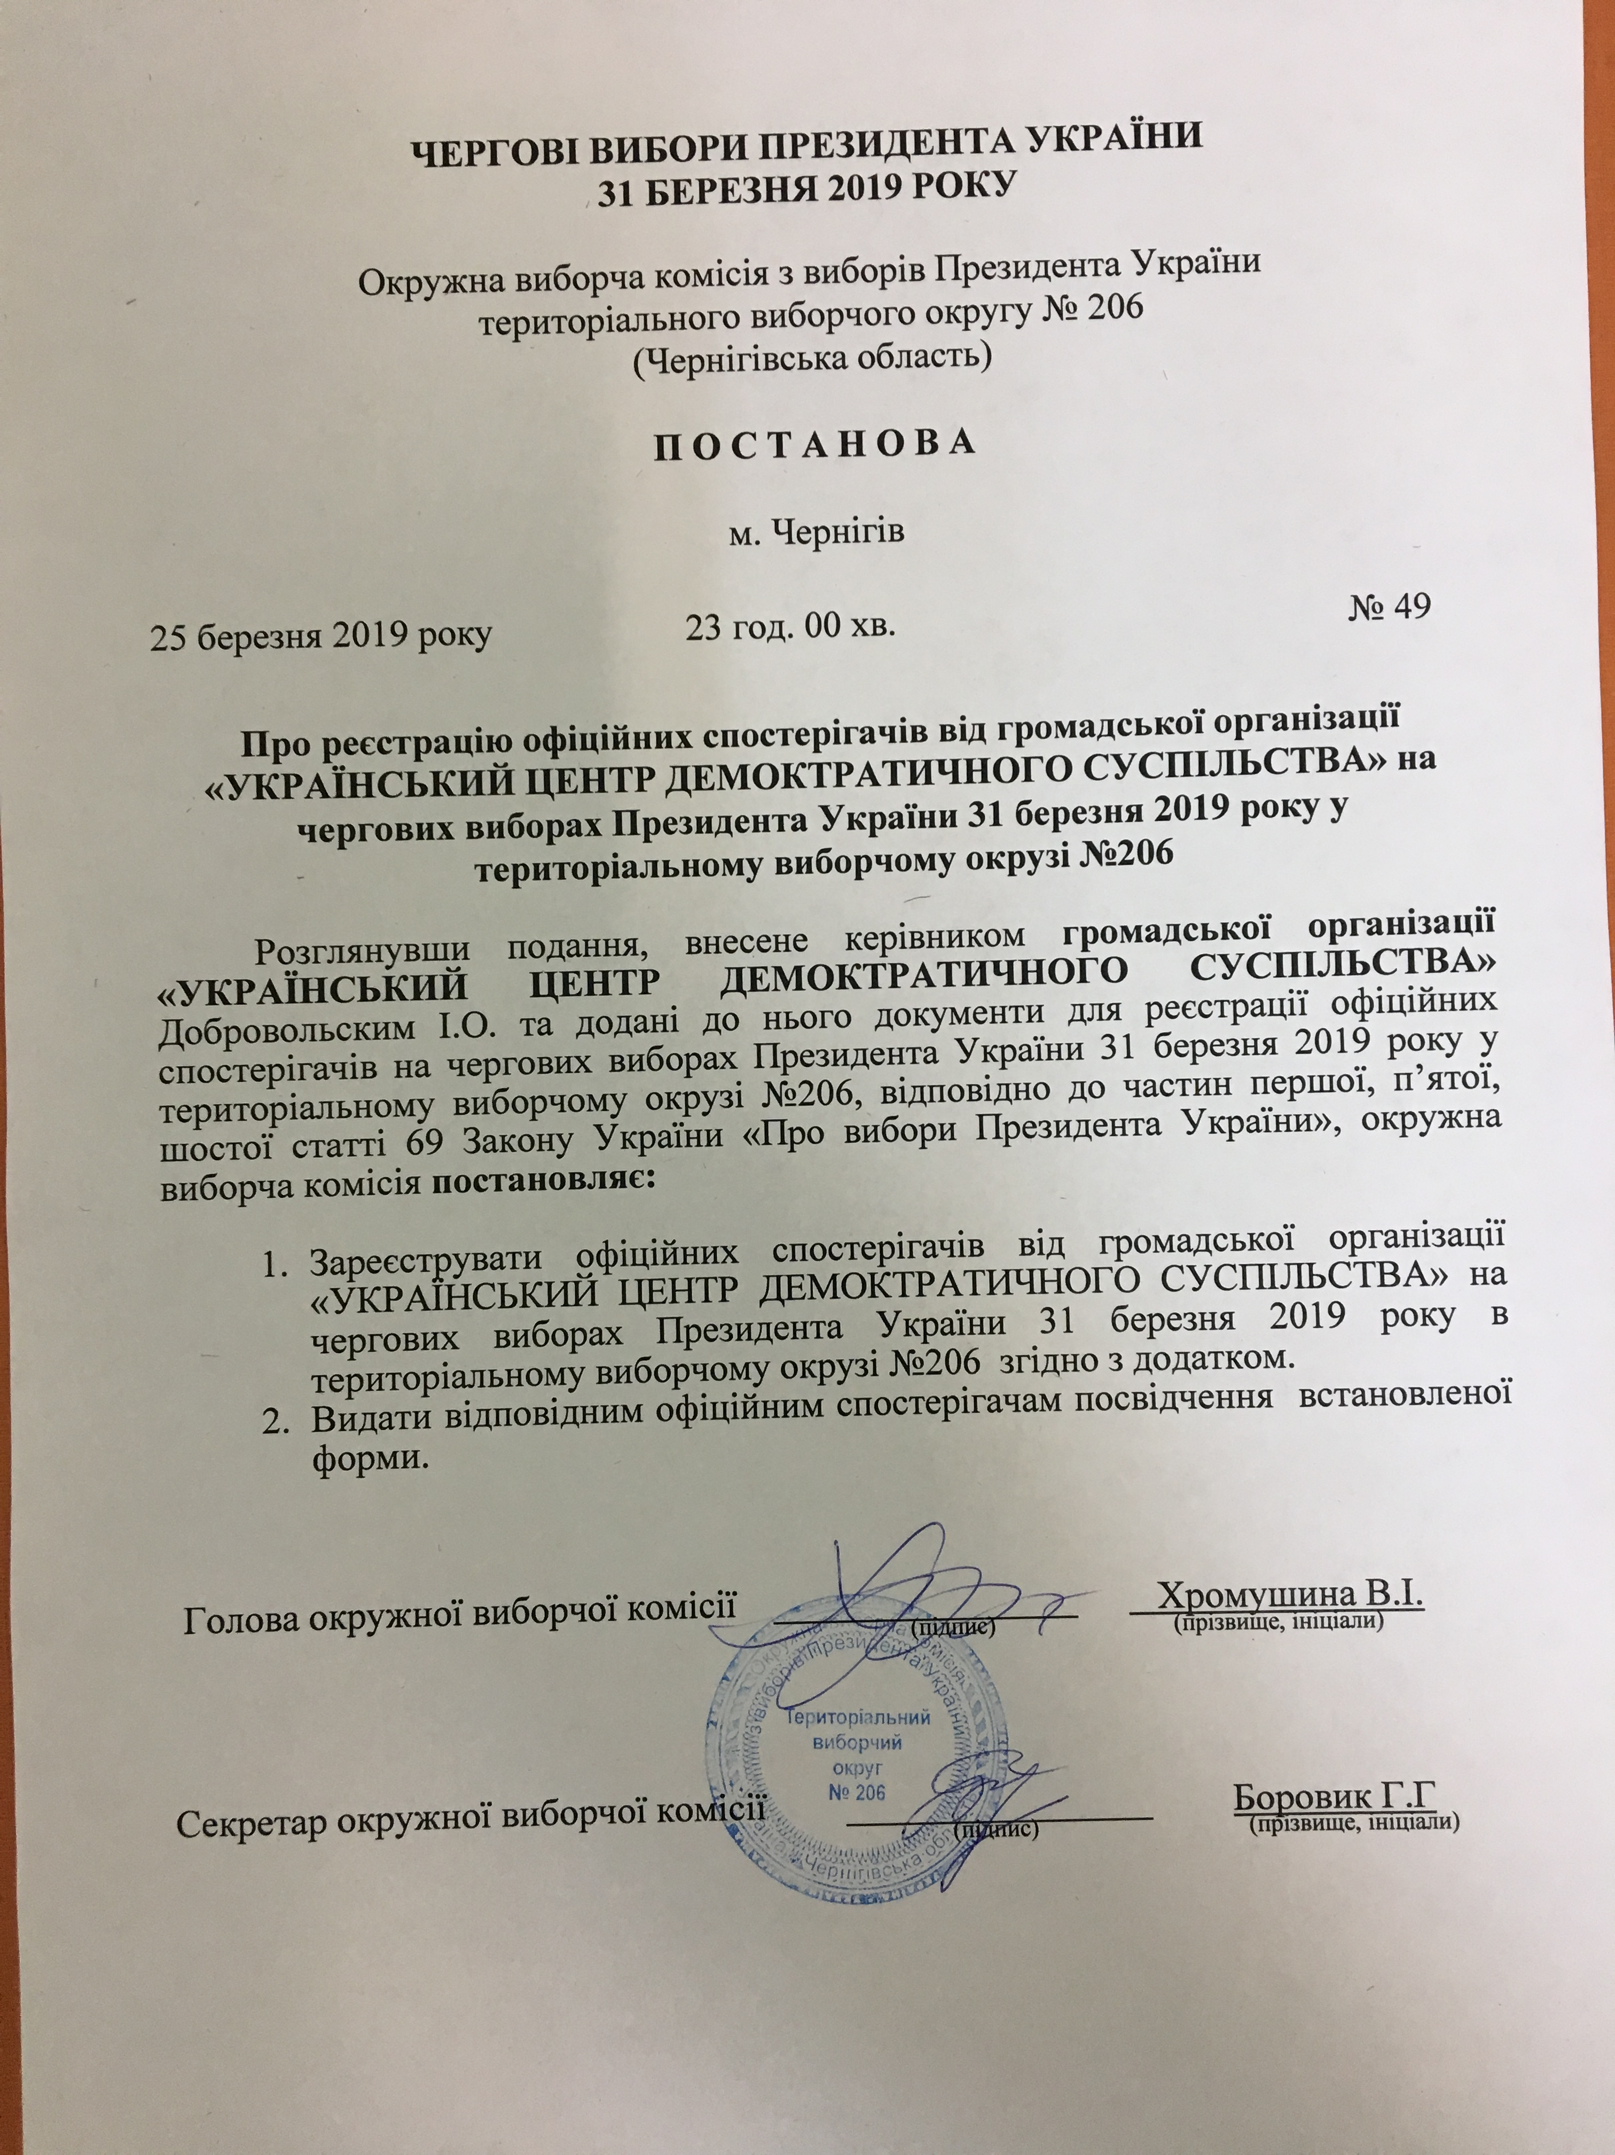

Додаток

До постанови окружної виборчої комісії

Територіального виборчого округу №206

Від 25 березня 2019 року №49

СПИСОК

Офіційних спостерігачів від громадської організації «УКРАЇНСЬКИЙ ЦЕНТР ДЕМОКРАТИЧНОГО СУСПІЛЬСТВА» на чергових виборах Президента України

31 березня 2019 року у територіальному виборчому окрузі №206

№ з/п | Прізвище, ім’я та по батькові офіційного спостерігача
 | Авдієнко Олена Михайлівна
 | Акуленко Любов Сергіївна
 | Алексієнко Наталія Анатоліївна
 | Ананко Галина Леонідівна
 | Аніч Наталія Миколаївна
 | Аношенко Ірина Анатоліівна
 | Апанасенко Любов Володимирівна
 | Артюх Володимир Леонідович
 | Атрощенко Ірина Андріївна
 | Афанасьєва Ганна Василівна
 | Багатенко Тетяна Олександрівна
 | Багно Валентина Михайлівна
 | Баклажко Марія Михайлівна
 | Барибін Віталій Володимирович
 | Барок Олександра Михайлівна
 | Бездоля Оксана Валеріївна
 | Бекало Катерина Олексіївна
 | Белоколоша Наталія Анатоліївна
 | Билюба Тамара Іванівна
 | Биргазова Валентина Іванівна
 | Биховець Михайло Іванович
 | Близнюк Олена Григорівна
 | Блоха Тетяна Миколаївна
 | Блудча Євдокія Михайлівна
 | Бовда Василь Вікторович
 | Богомаз Раїса Іванівна
 | Богуш Микола Миколайович
 | Бойко Наталія Олексіївна
 | Бойко Світлана Олександрівна
 | Бордюгова Світлана Олексіївна
 | Боровик Василь Іванович
 | Боярченко Валерія Олександрівна
 | Брей Ігор Володимирович
 | Бригінець Валентина Василівна
 | Британ Олена Людвігівна
 | Будаш Ольга Борисівна
 | Бурба Олександр Володимирович
 | Буряк Тетяна Вікторівна
 | Вакуленко Роман Євгенович
 | Василенко Юлія Володимирівна
 | Велігорський Михайло Володимирович
 | Висоцька Ірина Анатоліївна
 | Власко Світлана Іванівна
 | Воловенко Тамара Федорівна
 | Воробей Ольга Петрівна
 | В’яла Лариса Володимирівна
 | Гапон Алла Петрівна
 | Гаркуша Світлана Миколаївна
 | Герасименко Олена Петрівна
 | Геращенко Лідія Михайлівна
 | Гіневський Михайло Петрович
 | Глущенко Наталія Дмитрівна
 | Гмирянська Надія Кирилівна
 | Гобан Світлана Михайлівна
 | Головач Ірина Василівна
 | Головач Катерина Іллівна
 | Головненко Алла Михайлівна
 | Горбунова Наталія Іванівна
 | Горобець Людмила Василівна
 | Горяча Людмила Володимирівна
 | Грецький Ігор Дмитрович
 | Грищенко Лариса Петрівна
 | Грищенко Марія Василівна
 | Гріхно Олена Григорівна
 | Гужва Роман Дмитрович
 | Гужва Світлана Володимирівна
 | Гурський Володимир Володимирович
 | Гусаченко Наталія Вікторівна
 | Гутниченко Світлана Василівна
 | Данич Людмила Леонідівна
 | Дегтяр Віктор Олександрович
 | Деденко Григорій Сергійович
 | Денисенко Олена Володимирівна
 | Дерев’янко Василь Олексійович
 | Деркач Любов Миколаївна
 | Деркач Надія Степанівна
 | Джола Марина Юріївна
 | Дмитріва Наталія Миколаївна
 | Долгополова Ольга Василівна
 | Доманова Ганна Вікторівна
 | Драчко Софія Іванівна
 | Дудар Василь Миколайович
 | Дуденко Олександр Миколайович
 | Дудка Тетяна Іонівна
 | Дятел Надія Степанівна
 | Дячук Альбіна Анварівна
 | Ємець Тетяна Григорівна
 | Єфіменко Світлана Анатоліївна
 | Жибер Ніна Іванівна
 | Живолковський Руслан Ігорович
 | Жижеріна Олена Леонтіївна
 | Зацнова Ірина Сергіївна
 | Заяць Катерина Валеріївна
 | Зіник Інна Дмитрівна
 | Іванова Антоніна Миколаївна
 | Івасенко Валентина Олександрівна
 | Іллюшко Тетяна Анатоліївна
 | Йовенко Наталія Михайлівна
 | Кадінова Ганна Денисівна
 | Калита Наталія Григорівна
 | Карак Лідія Михайлівна
 | Карпенко Надія Григорівна
 | Карпенко Наталія Михайлівна
 | Карпенко Олена Василівна
 | Кашич Надія Олександрівна
 | Киричанська Людмила Вікторівна
 | Клеменя Яна Миколаївна
 | Клепацька Світлана Григорівна
 | Клименок Родіон Петрович
 | Кобачук Марія Григорівна
 | Кобець Аліна Олексіївна
 | Коваль Михайло Андрійович
 | Ковальська Валентина Юхимівна
 | Ковган Віктор Миколайович
 | Ковган Надія Іванівна
 | Ковшун Олександр Олегович
 | Козел Сергій Васильович
 | Козлова Любов Михайлівна
 | Коливошко Любов Михайлівна
 | Кондратенко Людмила Олександрівна
 | Кондратьєва Лариса Петрівна
 | Конон Марина Олександрівна
 | Кононенко Валентина Миколаївна
 | Конончук Тетяна Миколаївна
 | Константинова Ольга Сергіївна
 | Константюк Наталія Володимирівна
 | Коробко Катерина Михайлівна
 | Король Віталій Федорович
 | Костенець Оксана Іванівна
 | Костріков Ігор Вікторович
 | Костюченко Ніна Миколаївна
 | Кот Віра Миколаївна
 | Котлярова Оксана Василівна
 | Кравченко Микола Михайлович
 | Кравченко Тетяна Віталіївна
 | Крапива Юлія Володимирівна
 | Кривопала Інна Михайлівна
 | Криворученко Ігор Олегович
 | Кримський Павло Володимирович
 | Кужіль Надія Іванівна
 | Кужільний Артем Володимирович
 | Кузьменко Антоніна Іванівна
 | Кузьменко Галина Миколаївна
 | Кузьмич Тамара Миколаївна
 | Кулак Тамара Іванівна
 | Куниця Олександр Петрович
 | Кушниренко Василь Володимирович
 | Лавринець Дарина Олександрівна
 | Лазько Олег Володимирович
 | Ларіна Тетяна Миколаївна
 | Лебедев Сергій Степанович
 | Лемішко Яна Миколаївна
 | Ленько Любов Миколаївна
 | Лешенок Валентина Миколаївна
 | Литвин Наталія Сергіївна
 | Літош Валентина Василівна
 | Лобода Лариса Леонідівна
 | Лось Світлана Анатоліївна
 | Лугина Валентина Миколаївна
 | Луговська Тетяна Семенівна
 | Лут Володимир Анатолійович
 | Лутченко Галина Миколаївна
 | Лутченко Ніна Миколаївна
 | Любченко Андрій Олександрович
 | Любченко Лідія Іванівна
 | Мажуга Петро Михайлович
 | Майданик Людмила Олексіївна
 | Макаренко Катерина Петрівна
 | Макаренко Лариса Федорівна
 | Максименко Надія Миколаївна
 | Максимович Ольга Дмитрівна
 | Максимченко Микола Михайлович
 | Малофій Лариса Іванівна
 | Малофій Олексій Михайлович
 | Манько Віта Геннадіївна
 | Маруга Клавдія Володимирівна
 | Марченко Наталія Іванівна
 | Маслюк Володимир Анатолійович
 | Матюпатенко Валентина Степанівна
 | Машкова Любов Петрівна
 | Медвідь Віктор Петрович
 | Меженко Євгенія Дмитрівна
 | Меланчик Олександр Валерійович
 | Мельник Надія Вікторівна
 | Мельник Тамара Павлівна
 | Мельниченко Віра Михайлівна
 | Михайленко Оксана Олексіївна
 | Михайленко Юрій Анатолійович
 | Міненко Світлана Григорівна
 | Насінник Ольга Григорівна
 | Науменко Алла Іванівна
 | Немировська Катерина Олександрівна
 | Нетреба Валентина Володимирівна
 | Нікішіна Наталія Павлівна
 | Ніколаєнко Любов Степанівна
 | Ніколаєнко Ольга Володимирівна
 | Новик Віктор Семенович
 | Нужна Тетяна Іванівна
 | Обитоцький Володимир Олексійович
 | Овчар Наталія Василівна
 | Орел Дмитро Миколайович
 | Орлов Олег Володимирович
 | Осипенко Михайло Іванович
 | Осмаковець Інна Миколаївна
 | Остапенко Наталія Іванівна
 | Остапенко Наталія Львівна
 | Отчиченко Володимир Володимирович
 | Павленко Лариса Володимирівна
 | Павленко Микола Валерійович
 | Павленко Юрій Володимирович
 | Павліченко Ірина Михайлівна
 | Пархоменко Людмила Іванівна
 | Патралова Наталія Володимирівна
 | Пекур Катерина Сергіївна
 | Петриченко Олена Олександрівна
 | Петров Юрій Олександрович
 | Петровський Володимир Миколайович
 | Печений Віктор Михайлович
 | Пилипенко Людмила Дмитрівна
 | Пильник Наталія Володимирівна
 | Пирог Анатолій Іванович
 | Пискун Людмила Борисівна
 | Пискун Тетяна Анатоліївна
 | Півень Надія Петрівна
 | Пінчук Валентина Володимирівна
 | Повжик Катерина Василівна
 | Поворознюк Надія Тимофіївна
 | Полевик Валентина Михайлівна
 | Полосьмак Олена Миколаївна
 | Пономаренко Наталія Олександрівна
 | Пономаренко Юрій Іванович
 | Попруга Людмила Андріївна
 | Потапенко Сергій Анатолійович
 | Похилько Наталія Володимирівна
 | Почкай Марія Миколаївна
 | Приходько Любов Олексіївна
 | Прокопенко Лариса Леонідівна
 | Прокопенко Оксана Василівна
 | Пушенко Ірина Анатоліївна
 | Райська Катерина Олександрівна
 | Ребенок Надія Анатоліївна
 | Рекун Лідія Володимирівна
 | Рибочка Тамара Василівна
 | Рижа Олена Володимирівна
 | Рижа Раїса Григорівна
 | Рогова Оксана Михайлівна
 | Рогова Олена Михайлівна
 | Романюк Наталія Миколаївна
 | Рубан Олександр Олександрович
 | Рубець Ольга Олександрівна
 | Руденок Валентина Миколаївна
 | Савенко Алла Василівна
 | Садурська Ольга Андріївна
 | Салата Валерій Анатолійович
 | Самардак Тетяна Миколаївна
 | Самойленко Катерина Олексіївна
 | Саржан Антон Анатолійович
 | Свириденко-Малета Ірина Миколаївна
 | Селюченко Олена Валеріївна
 | Селюченко Ольга Григорівна
 | Семак Людмила Михайлівна
 | Семендяй Марія Михайлівна
 | Семендяй Оксана Тимофіївна
 | Сергієнко Ганна Олександрівна
 | Сердюк Любов Анатоліївна
 | Сивко Ніна Володимирівна
 | Силенок Лариса Олександрівна
 | Сирачинська Віра Михайлівна
 | Сировець Людмила Михайлівна
 | Ситобудська Марія Михайлівна
 | Скиба Надія Іванівна
 | Скляр Ганна Миколаївна
 | Слезний Олександр Іванович
 | Слухай Дмитро Вячеславович
 | Смаль Петро Миколайович
 | Сміян Алла Степанівна
 | Сможаник Людмила Михайлівна
 | Сом Марія Миколаївна
 | Стельмах Катерина Євдокимівна
 | Степаненко Василь Іванович
 | Стецько Тетяна Олексіївна
 | Суліменко Валентина Іванівна
 | Сусло Алла Вікторівна
 | Тапеха Олександра Григорівна
 | Тарасевич Ігор Вікторович
 | Тарасевич Наталя Анатоліївна
 | Телень Алла Миколаївна
 | Тимошенко Жанна Михайлівна
 | Тищенко Лідія Миколаївна
 | Ткаченко Лариса Володимирівна
 | Ткаченко Ольга Миколаївна
 | Топиха Катерина Михайлівна
 | Топов Михайло Іванович
 | Трейко Лариса Василівна
 | Трейтяк Людмила Іванівна
 | Трухан Олексій Сергійович
 | Уланович Олександра Михайлівна
 | Федорок Катерина Юріївна
 | Федосенко Віра Іванівна
 | Халявченко Віктор Васильович
 | Ходак Григорій Михайлович
 | Хоменко Тетяна Михайлівна
 | Цатурян Сусанна Бекзаурівна
 | Чаленко Алла Володимирівна
 | Четверухина Тетяна Михайлівна
 | Чечуга Олена Федорівна
 | Шакуненко Тетяна Михайлівна
 | Шаленок Оксана Петрівна
 | Шаленок Петро Володимирович
 | Шам Інна Василівна
 | Шарабидзе Валерій Вікторович
 | Шванський Андрій Іванович
 | Швед Тетяна Григорівна
 | Шевкова Діана Володимирівна
 | Шило Альона Вікторівна
 | Шило Валентина Олександрівна
 | Широка Олександра Миколаївна
 | Шкурко Ольга Іванівна
 | Шкурко Тетяна Володимирівна
 | Шовковий Віктор Миколайович
 | Шолох Катерина Петрівна
 | Шпакова Ірина Михайлівна
 | Шуман Ніна Леонідівна
 | Щевкун Поліна Іванівна
 | Юрасова Ганна Петрівна
 | Ющенко Анна Федорівна
 | Янгель Нонна Іванівна
 | Ячна Ксенія Михайлівна

Секретар окружної виборчої комісії Боровик Г.Г
територіального виборчого округу №206

